Всероссийский конкурс
исторических исследовательских и творческих работ школьников

«История вокруг меня» ,
посвященный 70-летию Великой Победы

У них не было детства

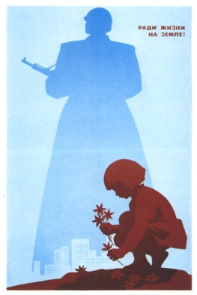

Воспоминания детей войны
Подготовили: воспитанники краеведческого
кружка МБОУ “Корноуховская СОШ”
Рыбно- Слободского района РТ.
Руководитель : учитель татарского языка и
литературы , руководитель школьного
краеведческого музея Бадрутдинова
Гузалия Нургалиевна

У них не было детства
Дети войны — и веет холодом,
Дети войны — и пахнет голодом,
Дети войны — и дыбом волосы:
На челках детских седые волосы
Земля омыта слезами детскими,
Детьми советскими и не советскими.
Дети и война … Жуткое сочетание. Да, война – не детское дело. Но эта война была особенной…Она и называлась Великой Отечественной потому, что все: от мала до велика поднялись на защиту Родины. На хрупкие детские плечи легла тяжесть военных невзгод и бедствий. У них не было детства. Война обрушилась на детей, так же как и на взрослых: бомбами, голодом, разлуками, смертью. Они встретили войну в разном возрасте. Кто-то совсем крохой, кто-то подростком. Кто-то был на пороге юности. Война застала их в столичных городах и маленьких деревеньках, дома и в гостях у бабушки, в пионерском лагере, на переднем крае и в глубоком тылу.
Учащиеся нашей школы считают своим патриотическим долгом собирать по крупице, записывать, запечатлеть на фотографиях материалы по воспоминаниям своих бабушек и дедушек, родственников, соседей, односельчан. Ведь это- последнее поколение, которое увидело настоящих свидетелей тех страшных лет.
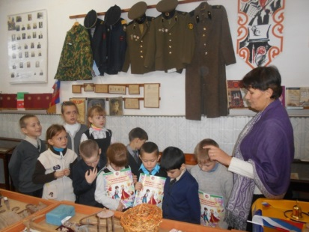
Наши респонденты разные: из разных сел и деревень не только Рыбно-Слободского района, но из разных районов Республики Татарстан, и России. Но у них много общего: они рано повзрослели, их детство украла война.
Бадрутдинова Г.Н.-руководитель школьного краеведческого музея.

Михайлова (Евдокимова) Александра Петровна
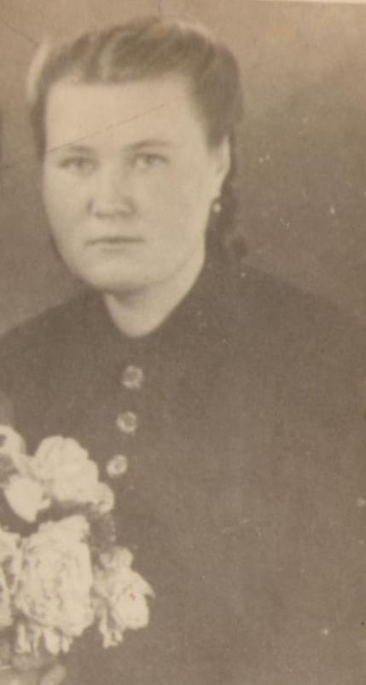
Михайлова (Евдокимова) Александра Петровна, родилась 17 апреля 1929 года в деревне Брынка Рыбно-Слободского района. Деревня была небольшая, она состояла из 4-х улиц, на которых насчитывалось 100 дворов. В деревне была четырехлетняя школа, клуб и магазин.
Семья Евдокимовых, состояла из 7 человек: родителей и пятерых детей. Кроме Александры были еще два младших брата, старшая и младшая сестры. Отец работал кузнецом в кузнице, мать рабочей в колхозе. Семья была одной из бедных.
22 июня 1941 года семья Евдокимовых находилась в деревне и о войне узнали из сообщений по радио. На момент войны отца в семье уже не было, он трагически погиб в октябре 1939 года.
Всю войну семья Евдокимовых прожила в деревне Брынка. Трое из семьи, Александра, ее мать и старшая сестра Мария во время войны работали в колхозе «Память Ленина» на разных работах. Трое других детей в то время были совсем маленькими.
Александра с 12 лет работала в правлении колхоза - курьером, она разносила извещения о налогах, повестки на различные работы. Денег в колхозе не платили. Вместо оплаты деньгами колхозникам ставили трудодни, в последствие на которых в конце года давали небольшое количество зерна.
Несмотря на военные тяжелые годы, жизнь в деревне продолжалась.
По вечерам молодежь собиралась на посиделки, организовывали в клубе концерты, ставили спектакли, пели песни и частушки под гармошку, танцевали.
Самыми запоминающимися событиями о войне для Александры Петровны остались воспоминания о голоде и холоде. Есть было нечего. Собирали различные травы (лебеду, крапиву), которые шли в пищу или как добавка в муку для выпечки хлеба. На полях собирали мерзлую картошку и из крахмала пекли блины и лепешки.
Одевать тоже было нечего. Порой верхняя одежда и обувь одевались по очереди, то одними, то другими членами семьи. А ночью этой же одеждой укрывались вместо одеяла. Дома были голые стены, бабушка вырезала занавески из старых клочков бумаги и склеивала их. Делала такие замысловатые узоры, что даже соседи просили ее вырезать для них такие же занавески.
В доме зимой было так холодно, что окна наполовину забивали досками и закладывали соломой. А вода в бочке зимой замерзала. Печь топили прутьями и соломой. Изо всех сил старались содержать корову, ведь она была единственной кормилицей для всех.
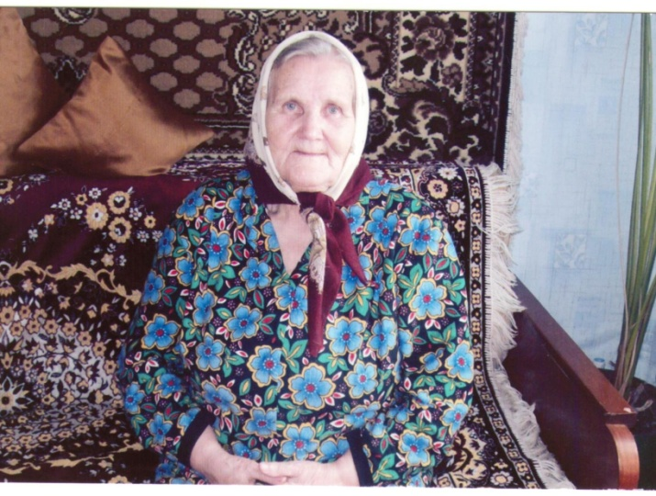
О Дне Победы она узнала из сообщений по радио. К счастью, погибших из семьи Евдокимовых в годы войны не было.
Александра Петровна- тыловик, имеет медаль «За доблестный труд в годы Великой Отечественной войны». В настоящее время проживает в селе Корноухово, улице Гагарина, дом 10.
Настоящему поколению Александра Петровна желает никогда не знать голода и холода. Чтобы жить без войн, в достатке, быть здоровыми, образованными и воспитанными людьми.

Угарова Мария Матвеевна

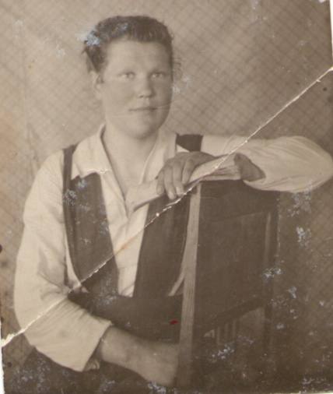
Угарова (Чернышева) Мария Матвеевна родилась в с.Емельяново Лаишевского района. Всего в семье было 7 человек: отец с матерью и 3 брата, 2 сестры. Она была вторым ребенком в семье, после старшего брата. Отец- Чернышев Матвей Васильевич - был шофером, трактористом. Мама Чернышева Анна Ксенофонтовна - колхозница. Еще с ними проживала бабушка, которая умерла в селе Корноухово в 85 лет. До войны жили в хороших условиях.
О войне узнали по радио в сельсовете. В первый день войны отцу пришла повестка, и его забрали на войну. Отец, когда уходил, всех крепко обнял и все плакали, самой старшей было 11 лет, а самому младшему ребенку 2 года. Отец не вернулся с войны. Сначала пришло письмо, что пропал без вести, а потом что он погиб.
В 1943 году семьей переехали в с.Корноухово. Отучилась всего 6 классов, потом бросила учебу, так как нужно было работать. Мама работала в совхозе, на быках возила сено за Каму. А дети таскали крахмал, картошку гнилую, лебеду, ходили в лаптях, бывало даже босиком. С мамой ходили за коровами. Зарплаты не было, но давали хлеб, тем, кто работал, давали 500 г, а тем, кто дома сидит, например, бабушки и дети, то им давали 300 гр. Возможности отдыхать совсем не было, так как нужно было прокармливать семью.
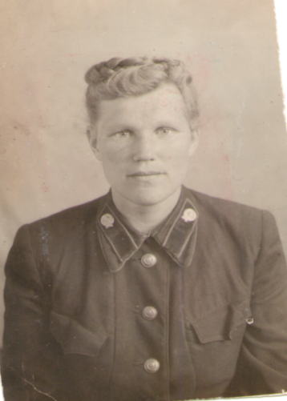
Яркие воспоминания во время войны не остались, остались только грустные, так как отец погиб и было тяжело. Ходили голодные-холодные.
Победу сообщили в клубе, сначала всех собрали и сообщили, что мы победили, все и плакали, и радовались.
После войны работала в сельском совете и 4 раза была депутатом и членом женсовета. У Угаровой Марии Матвеевны есть медали, почетные грамоты, как труженика тыла.
Событие из жизни больше всего запомнилась свадьба, в 19 лет вышла замуж за Угарова Федора, прожили вместе 62 года. Еще события из жизни, это- рождение первого ребенка, сына в 1950 году 9 августа. И дочерей Лидии, которая родилась в 1952 году и Ольги, которая родилась в 1954 году.
В настоящее время проживает в Рыбно-Слободском районе с. Корноухово, улица Гагарина, дом 14, тел. 27-1-67.
Пожелание сегодняшнему поколению: «Чтобы не было войн, все жили дружно, здорово и уважали родителей, любили свою Родину».

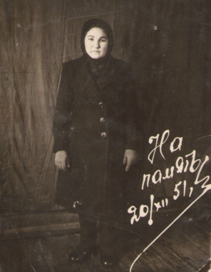
Бадрутдинова (Шайхутдинова)Амина Хафизовна
Бадрутдинова А. Х. родилась 30 мая 1930 года в деревне Большой Ошняк Рыбно-Слободского района ТАССР. В семье было 4 детей:Асмабика (1914г.р), Габдрахман (1924г.р), Газиз (1928г.р.) и самая младшая Амина. Ей было 11 лет, когда началась та страшная война. На фронт односельчан провожали все.
Никто тогда ещё не догадывался, сколько будет длиться война. Родители и старший брат Габдрахман работали в колхозе, Газиз абый отправили учиться в Кемерово, а старшая сестра завербовалась в военный завод Казани.
С началом войны закончилось детство. Во- первых, все домашнее хозяйство осталось на детских плечах, так как родители от зари до ночи работали. Во-вторых, во что бы то ни стало, надо было учиться. Не хватало тетрадей, книг, карандашей. Писали между строчками старых газет. После школы помогали взрослым, пропалывали, собирали колосья, собирали у населения и сами вязали теплые вещи и отправляли на фронт. А так же в их обязанности входило читать солдатские письма и написать им ответы, так как некоторые сами не умели. Людей морил голод. Почтальонка приносила ужасные вести о погибших на фронтах и без вести пропавших, эти бумаги называли «пубилек» (наверное, от слова погиб).
Особенно трудными были 1942-1944 годы, когда за полтора килограмма пшеницы мать посадили в тюрьму, старшего брата забрали на фронт. Сестра взяла Амину к себе в Казань. Работникам военных заводов выдавали продуктовые пайки, и Асмабика поделилась своим куском хлеба с младшей сестрой. Девочка жила в бараке и училась один год в школе №18 города Казани. Она помнит, как закрывали на ночь окна , чтобы не видно было света. А ещё в детской памяти осталось одно воспоминание, когда игравшие на улице дети нашли деревянную бочку с солеными помидорами. Они положили мерзлые помидоры в карманы пальто. А некоторые дети додумались распороть карманы, чтобы побольше собрать помидор, потому что эта была еда.
Скоро откомиссовали раненого в правую руку Габдрахман абый, он стал работать в колхозе бригадиром строительной бригады. Вернулась мать, но жить стало ещё труднее. Совсем не стало продуктов. Весной в ирдов собирали Корноуховское поле ходили за гнилой картошкой. А ещё на месте старых скирдов собирали прошлогодние зернышки. Много случаев отравления было.
Несколько эпизодов того времени до сих пор не дают покоя. Начало весны. Ни свет, ни заря с матерью пошли в Русскоошняковское поле за зернами . На руках толкушки, чтобы молотить снопы. Они и не заметили, как из леса вышла стая волков. Вокруг тишина, только временами эту тишину прерывает вой голодных волков. Мать стала бить толкушками, и волки испугались шума. Так и дошли за ними до деревни.
Во второй раз так же Амина пошла с подругой Мадиной днем в ближайшее поле, что находилось прямо у дороги. Но здесь их ожидала другая опасность по имени Шайха, который работал полевым и славился беспощадным нравом. Девочки испугались и спрятались под скирдой. Тогда Шайха абый стал их искать, протыкая скирду вилами. Но , к счастью, так и не нашел.
Когда училась в 7 классе , Амина тяжело заболела. «Мамочка, если поем кусочек хлеба с сахаром, может и выздоровею», -сказала она. Мать принесла горбушку хлеба, а ложку сахарного песка дал солдат Галимулла абый, который пришел раненый с фронта. Прошло столько лет, а вкус того хлеба с песком она помнит и сейчас. А так же добрым словом вспоминает тех односельчан, которые поделились своим куском.
Война закончилась, радости не было предела. Люди плакали и радовались, прибежали с полей. Это был настоящий праздник со слезами на глазах.
После войны Амина поступила учиться в Казанское педагогическое училище. 35лет проработала учителем начальных классов. Она «Ветеран труда» и «Работник тыла», награждена медалью «За доблестный труд в Великой Отечественной войне 1941-1945гг» и юбилейными медалями.
В настоящее время Амина Хафизовна живет в селе Корноухово с сыном и снохой. Она – счастливая мать, бабушка и прабабушка . Желает юному поколению здоровья, счастливого, мирного неба над головой.

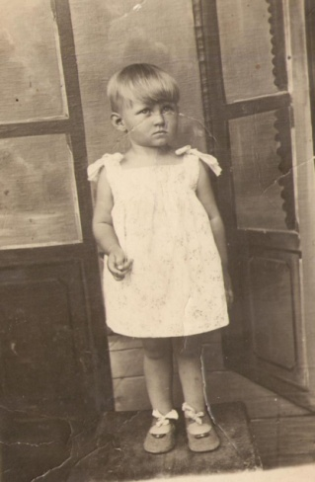
Найман (Вейгур ) Людмила Донатовна
Я родилась в станции Урульга Читинской области 30 марта 1938 года (на фото1941г). Папа работал инженером, строил железнодорожные мосты, мама-домохозяйка.
В семье нас было 6 человек детей, я самая младшая.
О начале войны я ничего не помню, мне же было всего 3 года. Помню только голод после войны. Когда началась война, мои родители были уже пенсионерами и жили мы все время в Урульге. На войне из нашей семьи были сестра Нина, которая служила на монгольской границе, вернулась в 1945году и брат Владимир. Он был шофером, возил генерала.
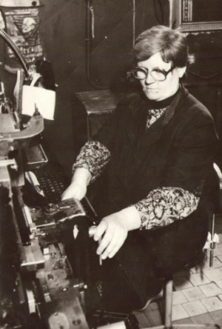
О дне Победы мы узнали по радио. В Урульге я училась в школе. В нашей школе, как и по всей стране, уроки проходили хорошо, учителей было достаточно. В четвертом классе меня приняли в пионеры, а в 7 классе приняли в комсомол. После уроков работали кружки, я посещала кружок географии и спортивный. Школьной дружины у нас не было.
В 1954 году окончила 8 классов. В тот же год мы переехали в Таджикистан, и я устроилась работать на швейную фабрику. А потом работала в Кулябской типографии линотиписткой. Проработав 45 лет вышла на пенсию.(На фото 1983г.).
По воле судьбы в 1993году переехала жить в Татарстан. Сейчас живу в селе Корноухово Рыбно-Слободского района.
Желаю , чтобы был мир на земле.

Байдарова (Квасникова ) Галина Владимировна
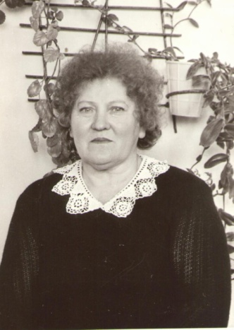
Мне было 4 года , когда началась Великая Отечественная война.В моем детском воображении война отразилась следующим эпизодом. Я ходила в детский сад и хорошо помню, что до начала войны на каждом столе стояла тарелка с белым хлебом и вдруг хлеб исчезает. Нас стали кормить супом из крапивы . Началось голодное детство. Постоянно хотелось есть. Когда мне исполнилось 5 лет от болезни умерла мама, не было лекарств , чтобы её вылечить. От отца с фронта не было вестей, и мы думали, что его нет в живых. Запомнилось страшное слово “похоронка”. Где её получали, там слышался громкий плач. Мы жили с бабушкой и дедом. Сердобольные соседи предлагали сдать нас троих сирот в детдом, но они отказались, надеясь ,что отец вернется. И вот он приходит в 1944 году раненый, но матери в живых не застает.
Я хорошо помню какая радость была, когда закончилась война : люди плакали, смеялись, обнималиь. Потом возвращались с фронта люди в серых шинелях, но далеко не все.
Не дай Бог, чтобы всё это повторялось. Люди! Не допускайте больше войны.

Хайбуллова Флёра Хасановна

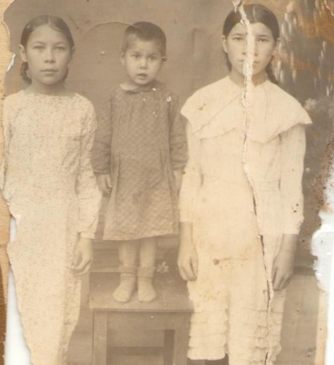
Я родилась 17 февраля 1938 года в деревне Верхний Тимерлик Рыбно-Слободского района в семье учителя. Мои детские годы пришлись на годы войны.(На фото я с сестрами,1941год) Мой папа с начала 1942 года до августа 1944 года был на войне. Учителей с войны отправили чуть-чуть раньше. Их возвратили, чтобы они закончили с неграмотностью, научили письменности детей. Жизнь была очень тяжелая. Кушать хлеба нет, пока отцы были на войне, с восходом солнца, мамы уходили на поле и возвращались только при закате.
Как уже написала, мой папа был учителем. Он учил с 1912 года до 1958 год. Мама работала в колхозе, возглавляла тяжелые работы (косила сено, жала серпом, таскала стога сена), боронила с коровой землю (эта работа была тоже на женских плечах).
Когда папа уходил на фронт, нас осталось пять детей. В 1943 году самая старшая сестра- Ильхамия апа, которая училась в 10 классе, переходя речку между деревнями Букаш и Биектау, упала в речку. Как-то, к счастью, ее не унесло течением и она, цепляясь за снег, проползла 3 км и пришла домой. Раздев, мы увидели: ее ноги заледенели. Когда мама снимала с ее ног носки, у сестры слетела кожа. Сестра проболела 3 дня, то приходя в сознание, то снова засыпая, умерла.
Вторая сестра училась в 8 классе. Ее имя Рауза. Она доучилась. Брат Дамир учился в 3 классе. Я сама пошла в 1 класс в 1945 году, а братишка Рафаиль в 1947 году.
День начала войны я плохо помню. Мне было 3 года. Матерей, возвратив с поля, собрали митинг. Соседские неженатые парни, закончившие Арское педагогическое училище, 19-ти и 20-ти летние родные братья Анас абый и Талха абый и деревенские парни, кому было 20 и 21лет ушли на войну. Я помню: их посадили на лошадь, катали по деревне, так они прощались с деревней. К сожалению, им было не суждено вернуться живыми и здоровыми.
В 1940 году папу перевели работать в деревню Биектау. На время начала войны мы жили там. Папа каждый день ждал, что его заберут на войну, однако: «На кого оставить школу»? Этот вопрос не давал ему покоя.
В январе 1942 мы проводили отца на фронт. В памяти остались такие его слова: «Береги детей». Мамины слова, сказанные папе, пришедшему в 1944 году с войны, «Не смогла одного сохранить» раздирали душу, потому что по просьбе сестры мы не говорили отцу о ее смерти. Узнав эту новость, папа долго плакал.
Во время войны нам пришлось очень тяжело (мы остались жить в деревне Биектау). От голодной смерти нас спасла бабушка. Она держала 2 коз, и их молока хватало, чтобы прокормить нас. У нас была корова, но молоко должны были сдавать государству. Спичек нет, бабушка хранила угли. С ними делилась еще и с соседями. Эти дети готовили на углях картошку.
Вечерами жители деревни собирались в домах, вязали варежки, носки для солдат, затем по почте отправляли их на фронт. К нам в деревню эвакуировали детский дом. Нас, детей, отправляли в поле собирать опавшие головки пшеницы и ржи. Для дома, для себя мы собирали крапиву, лебеду, горох. Помню, мама готовила из них лепешки. Так же я помню, что в школе проводили Новогоднюю елку. Мама пошла провожать сестер и брата и принесла в подарок 1 пряник и 1 пирожок.
В день, когда приехал папа, к нам собралась вся деревня. Все плакали, спрашивали, не видел ли он мужа, отца, брата.
1943 год.. Мой двоюродный брат Ибрагим абый в июне вернулся без документов, умалишенный, приехал с фронта. До войны он был студентом КАИ. Взяли на фронт его в 1941 году. В 1943 году, в Сталинграде, без сознания он лежал вместе с трупами. Все думали, он погиб. Придя в сознание, он понял, где он находится. Он очень тяжело это перенес и сошел с ума.
9 мая 1945 года по радио объявили, что война окончена. Как сейчас помню голос легендарного Ю.Левитана.
Я окончила Тетюшский сельхозтехникум, а потом Казанский государственный сельхозинститут, Казанский государственный пединститут. Мой общий стаж работы-39 лет. Работала в Корноуховской СОШ учителем биологии. Я награждена грамотой РТ.
На данный момент я проживаю В РТ, Рыбно-Слободском районе, селе Корноухово, ул.Совхозная, д.20 кв.2. Я желаю нынешнему поколению, чтобы они не знали, что такое война. Мирного неба над головой и спокойной жизни.

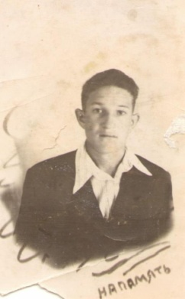
Хайбуллов Вагиз Вахитович
Хайбуллов Вагиз Вахитович, родился 30 января 1939 года в деревне Малая Цельна Дрожжановского района Татарской АССР. Условия жизни были тяжелые. Когда отец ушел на фронт, ему было 2 года, а младшая сестра родилась через 2 месяца после ухода отца на фронт. Вагиз был 4 ребенком в семье (всего их было 5). Матери тогда было всего 32 года. Ответственность за судьбу 7 человек легли на её хрупкие плечи. Родители -обычные колхозники. Отец ушел на фронт и погиб под Москвой в 1941ом году. Мать работала в колхозе. Жили очень трудно. Каждое выращенное зерно отправляли на фронт. Детей приходилось кормить, где лебедой, где крапивой, а иногда голодные ложились спать и голодные просыпались.
Начало войны Вагиз Вахитович не помнит, но помнит, что мать показывала письма с фронта, где отец просил «беречь дочерей и младшего сына». Во время войны семья находилась в Цельне. Проживали в тяжелых условиях, но от голодной смерти спасала картошка. Это был второй хлеб.
Мать брала детей (младшую сестру и Вагиза) на поле, когда сжинали рожь. Он нянчился с сестренкой, хотя еще и сам был ребенком.
Война унесла их детство. Игр практически не было. Изредка играли в «войну», шутя «стреляли» друг в другу из игрушечных пистолетов, тем самым представляя, что убивают фашистов. Хороших воспоминаний о войне не осталось.
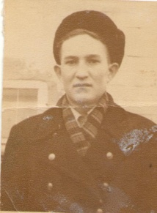
О Дне Победы деревня узнала по радио. Левитан огласил окончание войны. Погиб отец- это было самой большой потерей в семье Хайбулловых.
Вагиз поехал учиться в другую деревню, затем в Тетюши. Яркие воспоминания у него о годах службы в армии. Служил он в Германии.

Угарова Нина Ивановна
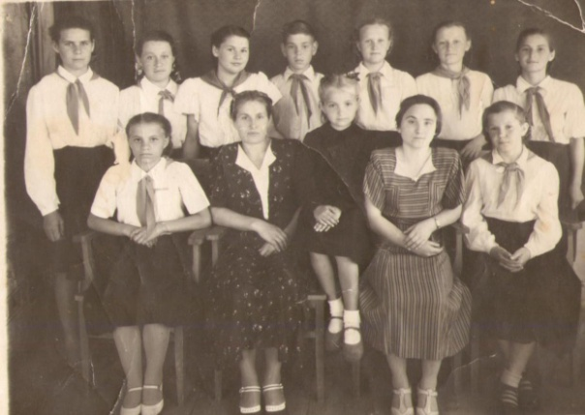
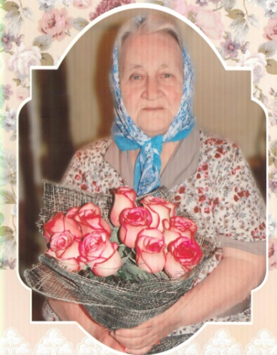
Я, Угарова (Абросимова) Нина Ивановна родилась 23 июля 1938 года в селе Дуброво Кикведзенского района Сталинградской области. В годы войны проживала там. В первые дни Великой Отечественной войны моих родителей отца Абросимова Ивана Григорьевича и мать Абросимову Татьяну Филатьевну мобилизовали на фронт . Потом уже когда повзрослела мне рассказывали , как я трехлетняя маленькая девочка, бежала за папой и кричала: «Папа, папа!». Женщины говорили, что если ребёнок так убивается, значит, не вернется он. Отец рядовой солдат-шофер, мать фельдшер-акушерка. Меня оставили с 70-летней бабушкой в оккупированной зоне Сталинградской области, где шли ожесточенные бои, и наше село за день несколько раз переходило из рук в руки. От своих к немцам. Мы с бабушкой прятались в погребе от бомбёжек. Ночью бомбили наши солдаты, помогали нам перейти из дома в погреб. Помню: от взрывов летели шкафы, билась посуда. Отец мой погиб под Смоленском, была похоронка. А мама в это время была в Сталинграде, в госпитале на передовой. К концу войны мы переехали в станицу Чирскую, тоже Сталинградской области, которая находилась недалеко от реки Дон. Дедушка брал меня изредка с собой на берег Дона собирать дрова. И моя память запечатлела огромное кладбище боевой техники. Ещё в памяти всплывают поезда в Сталинград, где своими глазами видела руины кирпича, и работающих пленных фашистов, которые восстанавливали ими же разрушенный город. Сильно ощутила потерю отца, когда праздновали день Победы. В этот день, когда остальные радовались, мы с мамой плакали от того, что папа не вернется.
В настоящее время Нина Ивановна живёт в селе Корноухово .

Калмыков Виктор Николаевич

Я, Калмыков Виктор Николаевич, родился 11 января 1931 года в селе Дигитли Мамадышского района Татарской АССР в семье колхозников Калмыкова Николая Дмитриевича и Калмыковой Евдокии Васильевны. В семье кроме меня было ещё 5 детей. Три младших брата и две младших сестры. Держали корову, несколько овец, сажали картошку.
Война началась неожиданно. Мы, дети узнали об этом по сильному плачу деревенских женщин. То в одном конце деревни, то в другом голосили женщины. Взрослое население узнало об этом по сообщению из района.
« Под телефоном» были только сельсовет и правление колхоза «ОГПУ», которые находились в одном здании. Сразу же началась мобилизация. 22-го июня была объявлена война, а 24-го июня мы провожали отца и других мужчин села такого же возраста в военкомат. На войне отец был дважды ранен в руку. Второе ранение было серьезное. Левую руку отцу ампутировали. Но и с одной рукой он продолжал работать.
В годы войны в селе работала школа. Она была 4-х классная и работали 3 учительницы. После окончания 4-го класса все оставались работать в колхозе.
В годы войны отдыхать не было возможности. Выходных, праздничных дней не было. Праздновали 1-ое Мая,7-го ноября, но это всё было в рабочем режиме. А выходных не было ни в субботу, ни в воскресенье. У нас был колхоз, и там нужно было работать. Были сторожа и они охраняли амбары с семенами, с хлебом. Работали за трудодни. Денежная зарплата появилась только после войны.
О Победе 9-го мая мы узнали, когда работали в поле. Была весна и все трудоспособное население колхоза «ОГПУ», в том числе и мы, подростки , были в поле. За двумя стариками-севцами мы боронили на быках. Они сеяли вручную из кузовков, а мы эти семена забороновали землей. Работали недалеко от села, и примерно в 11 часов дня к нам в поле на лошади едет один старик, размахивая красным флагом. Одну лошадь всегда оставляли в деревне на случай пожара. Сначала мы подумали, что в селе случился пожар, но потом кто-то сказал – это Победа, конец войны. В деревне сразу был организован митинг. Нас сразу сняли с работы на митинг. В этот день мы больше не работали. Такое распоряжение принято было из района по телефону.
Сейчас живу в Корноухово вместе с дочерью. Мое пожелание молодым: учитесь хорошо, старайтесь во благо нашей большой Родины.

Кузнецова (Акифьева)Татьяна Николаевна
Я, Кузнецова (Акифьева)Татьяна Николаевна , родилась 5 января 1931года в селе Корноухово Рыбно- Слободского района ТАССР.Родители были рабочими, работали на заводе. Отец был очень хорошим, не пил, очень любил маму. Папу 1 июля взяли на фронт. Через месяц получили известие о смерти.Он был похоронен под Ленинградом. На войне также погибли родной брат, шесть двоюродных братьев, а второй пришел без ноги.
С 1 июля 1945 года по 1 июня 1986 года работала бухгалтером в совхозе «Корноуховский». В 1949-1951гг. училась в кооперативном техникуме.
В 1953 году вышла замуж за Александра Петровича. Родила двух дочерей. Мой муж был призван в армию 1 февраля 1943года, а вернулся домой 31 декабря 1950 года. Был стрелком морской авиации, служил в Крыму, а после войны перевели в Ригу.
За время работы награждена медалью «За доблестный и самоотверженный труд в период Великой Отечественной войны», юбилейными медалями «50 лет Победы», «60 лет Победы», памятным знаком РТ в честь 55 годовщины Победы. Я- ветеран труда.

Абдулвалиев Нургали Абдулвалиевич
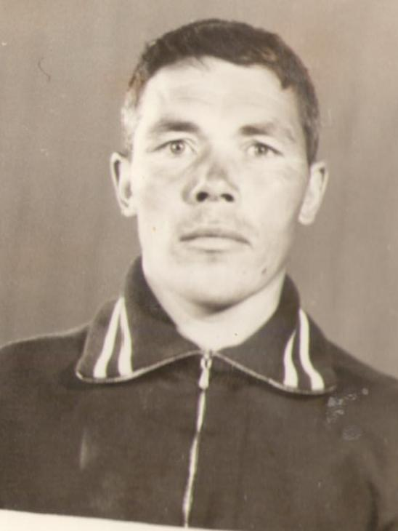
Я, Абдулвалиев Нургали Абдулвалиевич, родился 2 сентября 1938 года в деревне Шетнево-Тулуши Рыбно-Слободского района ТАССР. Отец -Исмагилов Габдулвали Идрисович 1914г.р., мать- Исмагилова Сагдия Сабировна (1918г.р.), младшая сестренка Масания (1940г.р.). До начала войны родители работали в колхозе, жили спокойно. Хотя и не было большого достатка, но не бедствовали.
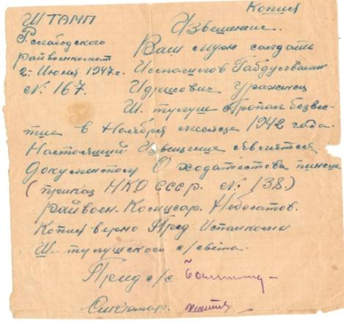
Начало войны не помню, так как мне было всего 3 года. Зато в памяти остался чувство голода, нехватка еды. Таких, как мы голодных, было в каждом доме. Пока мама была на работе, за нами смотрела старая бабушка. Дети есть дети. Иногда мы тоже озорничали. Помню, как меня закрыли в подпол (завернули в половик и повесили там) за то, что без спроса взял хлеб и съел. Это был последний кусок на всю семью. Я очень испугался, дал слово, что больше так не сделаю. А ещё почти в каждый дом приходили страшные бумаги, в которых написано было о смерти. К сожалению, осенью 1942 года мы тоже получили извещение о том, что отец пропал без вести. Но продолжали его ждать. Ждали до тех пор, пока односельчанин, который воевал вместе с папой, не рассказал, как всё было. Отец погиб под Сталинградом. Когда мама вышла замуж во второй раз, я никак не мог сказать слово «әти-папа», так как ни разу его не произнес. Мы с сестренкой сидели под столом и учились говорить «әти». Уже будучи женатым, в 22 года, впервые в жизни я назвал отчима «әти».
Нам, чьи отцы остались в поле боя, жилось нелегко. Мы рано повзрослели, рано стали работать, не смогли учиться. Всему этому виной является война. Вот почему я желаю молодому поколению жить под мирным небом. Учитесь хорошо, выбирайте профессию по душе, будьте счастливы.

Абдулвалиева (Самигуллина) Минзифа Самигулловна
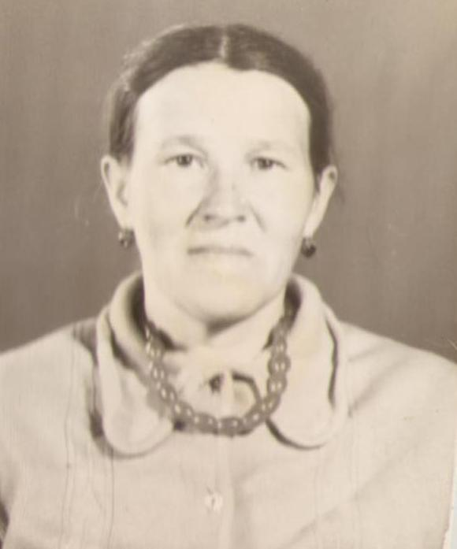
Абдулвалиева Минзифа Самигулловна, родилась 14 января 1935 года в деревне Шетнево-Тулуши Рыбно-Слободского района ТАССР. Когда началась война, мне было 6 лет. Я помню плач женщин, беспокойные лица мужчин. Но мы, дети, ещё не понимали, что происходит. Отца, Гисматова Самигуллу Нигматулловича (1912г.р), забрали на фронт. Дома остались с мамой трое детей, я старшая. В деревню дошли слухи о том, что несколько наших односельчан (в том числе и папа) в лагере Суслонгер. Узнав, в каких тяжелейших условиях они живут, мама с другими женщинами собрала всё необходимое и пошла в Суслонгер.
Пока мамы не было дома, случилась беда: умер младший братик (ему было несколько месяцев). Соседки боялись, не знали, как сообщить об этом матери. Несколько дней покойного ребёнка то выносили в чулан, то заносили домой, чтобы не испортился. Но, так и не дождавшись маму, похоронили. До слёз было обидно и то, что мама не застала в Суслонгере отца: их отправили на фронт. Мама была очень смелая и решительная женщина, физически крепкая, поэтому в военное время её ставили на самые тяжёлые участки. Она всю войну выполняла мужскую работу. Благодаря маме, её стараниям мы смогли держать корову-кормилицу нашу. Но война нам принесла ещё одну беду. Младший брат Карим, которому было 6-7 лет, упал с дерева, повредил позвоночник. Но испугался, никому об этом не сказал. Через год, увидев у него на спине маленькую опухоль, мама обратилась врачам. Но оказалось, что опоздали ровно на год, он остался горбатым. Всё это сказалось на здоровье мамы. Прикованная к постели она лежала 7 лет, в 1959 году в возрасте 47 лет скончалась.
А папа погиб в страшном бою за Великие Луки. Мы даже не смогли узнать место захоронения отца.

